

**ДУМА СВЕЧИНСКОГО МУНИЦИПАЛЬНОГО ОКРУГА**

**КИРОВСКОЙ ОБЛАСТИ**

ПЕРВОГО СОЗЫВА

**РЕШЕНИЕ**

16.06.2023№ 38/356

пгт Свеча

**О развитии культуры Свечинского муниципального округа**

Заслушав информацию управляющего делами администрации Свечинского муниципального округа, начальника управления культуры Клещевниковой С.П. о развитии культуры Свечинского муниципального округа, Дума Свечинского муниципального округа решила:

Принять информацию о развитии культуры Свечинского муниципального округа к сведению. Прилагается.

Глава Свечинского

муниципального округа Г.С. Гоголева

Председатель Думы Свечинского

муниципального округа С.А. Шабанов

|  |  |
| --- | --- |
|  | Приложение  к решению Думы Свечинского муниципального округа  от 16.06.2023 № 38/356 |

**О развитии культуры Свечинского муниципального округа**

На территории муниципального образования Свечинский муниципальный округ в 2022 году функционировали три муниципальных учреждения культуры: МКУК «Свечинская клубная система» с 7 филиалами, МКУК «Свечинская библиотечная система» с 9 филиалами и МОУ ДО «Детская школа искусств» пгт Свеча с музыкальным и художественным отделениями. Во всех структурных подразделениях учреждений культуры и ДШИ трудится 51 человек. Из них специалистов КДУ – 24 человека, библиотечных работников – 20, 7 преподавателей ДШИ.

МКУК «Свечинская клубная система» является организатором всех районных культурно-массовых мероприятий, занимается организацией досуга населения, имеет свой сайт. Всего за 2022 год было проведено 822 мероприятия, обслужено населения – 49864 человек; из них культурно-досуговых мероприятий 815, участников 49571. Для специалистов клубной системы в течение года проведёно 7 мероприятий информационно-методической направленности. В целях повышения посещаемости мероприятий и привлечения наибольшего количества молодежи в возрасте от 14 до 22 лет в 2022 году учреждение подключилось к реализации программы «Пушкинская карта».

Большой популярностью у зрителей всех возрастов пользуются «традиционные» мероприятия: районный конкурс детского и юношеского творчества «Звёздочки Свечи», районный фестиваль «Храните любовь – берегите семью», праздничные концерты ко Дню защитника Отечества, Международному женскому празднику, к 9 Мая, Дню России, Дню посёлка, Дню государственного флага, Дню народного единства, Дню матери и мероприятия, посвященные празднованию Нового года, Рождества, Масленицы.

2022 год в Российской Федерации был объявлен Годом культурного наследия народов России, и потому особое внимание работники клубной системы уделяли мероприятиям, направленным на ознакомление и развитие интереса жителей Свечинского муниципального округа к народной культуре, народным традициям и ценностям. К одним из самых ярких мероприятий можно отнести: районный фестиваль народного творчества «Вятская особинка», краеведческое занятие «Вятские колобы», игровая программа «Подплясочка» и посиделки «Мы родом из Вятки», посвящённые единому Дню фольклора, отчётный концерт народного самодеятельного коллектива ансамбля народной песни «Русские напевы» «Наша улица широка» и другие.

Основой всех творческих коллективов является систематическая работа клубных формирований, это кружки, клубы и творческие объединения. В течение творческого сезона работало 50 клубных формирований, в которых занималось 618 человек, втом числе 2 коллектива художественной самодеятельности ЦКиД, имеющие звание «народный самодеятельный коллектив». Из общего числа клубных формирований – 21 объединение работает для детей и подростков, в которых занимается 322 человека.

Количество клубных формирований и их участников

в МКУК «Свечинская клубная система»

Наиболее распространёнными жанрами народного творчества в клубных учреждениях Свечинского муниципального округа являются: народное пение, эстрадное пение, хореография, театр, декоративно-прикладное творчество.

В жанре «Хореография» работает коллектив «Калейдоскоп»: старшая и младшая группа. Общее количество участников 27 человек. Руководитель – Четверикова Ирина Сергеевна. В течение года коллектив принял участие в 17 мероприятиях Центра культуры и досуга.

Жанр «Эстрадное пение» наиболее распространённый. В этом направлении занимается 9 коллективов, общее количество участников 96. В том числе 4 детских коллектива, где занимается 54 человека.

Взрослые солисты-вокалисты объединены в 2 коллектива: «Вокалист» (руководитель Петрова Л.И.) и «7 нот» (руководитель Тодорская Н.А.). Дети- солисты занимаются в кружке «Голосочек звонкий» (всего здесь занимается 18 детей). Четвертый год работает эстрадный коллектив «Капельки», возраст детей 8-9 лет.

Любительские кружки эстрадного пения работают в Юмском, Шмелёвском и Круглыжских Домах культуры.

В 2022 году коллективы художественной самодеятельности и индивидуальные исполнители принимали активное участие в межрайонных, областных, межрегиональных и всероссийских конкурсах и фестивалях, становились их Лауреатами и Призёрами. Это такие мероприятия как: межрайонный фестиваль-конкурс танцевальных коллективов «Остров танца» (пгт Ленинское), областной фестиваль-конкурс любительских творческих коллективов «Вятская особинка» (г. Котельнич), открытый межрайонный детский и юношеский фестиваль-конкурс «Жемчужина-2022» (пгт. Ленинское), межрайонный открытый конкурс эстрадной песни «Шансон 2022» (пгт. Ленинское), межрегиональный конкурс «Музыка военных лет» (г. Киров), Всероссийский конкурс-фестиваль искусств «Серпантин искусств» (заочный формат г. Севастополь).

Одним из наиболее популярных жанров народного творчества в районе является народное пение. Всего 8 коллективов, общее количество участников 71, в том числе 1 детский коллектив, где занимается 13 человек.

В народном жанре в Центре культуры и досуга занимается 5 коллективов:

Народный самодеятельный коллектив ансамбль народной песни «Русские напевы» (руководитель Петрова Людмила Ивановна);

Народный самодеятельный коллектив хор «Светоч» (руководитель Тодорская Наталья Анатольевна);

Детский ансамбль «Соловушка» (руководитель Петрова Людмила Ивановна);

Женский ансамбль хора «Светоч» (руководитель Тодорская Наталья Анатольевна);

Женский ансамбль «Трио» (руководитель Петрова Людмила Ивановна).

Ансамбль «Русские напевы» - яркий, самобытный, узнаваемый коллектив. В течение 2022 года, помимо концертной деятельности в Центре культуры и досуга, ансамбль принимал участие в конкурсах и фестивалях всероссийского и областного уровня:

**Результаты творческой деятельности народного самодеятельного коллектива ансамбля народной песни «Русские напевы»**

|  |  |  |
| --- | --- | --- |
| Наименование мероприятия  (форма и название) | Учредитель (организатор) и место проведения | Результат участия в мероприятии |
| II Областной конкурс художественного творчества «Вятка – край талантов» | Министерство культуры Кировской области КОГАУК «Областной Дом народного творчества» «Центр культурно-творческого развития «Семья» г. Киров | Диплом Лауреата II степени в номинации: «Народная стилизованная песня»  Возрастная категория: «Смешанный состав» |
| II Всероссийский заочный конкурс патриотической песни «Мелодия моей страны» | Частное учреждение культуры «Дворец культуры города Киров ОАО «РЖД» г. Киров | Диплом Лауреата II степени в номинации: «Ансамбль», возрастная категория «Зрелость» |
| Всероссийский многожанровый фестиваль - конкурс «Салют Победы» | Казачье сообщество «Кубанский казачий круг» г. Краснодар | Диплом Лауреата I степени в номинации: «Вокал» |
| Областной фестиваль-конкурс любительских творческих коллективов «Вятская особинка» | Правительство Кировской области  Министерство культуры Кировской области  КОГАУК «Областной Дом народного творчества» г. Котельнич | Диплом Участника в номинации: «Традиции» |
| XII Областной конкурс исполнителей народной песни «Певчий край» | Министерство культуры Кировской области  КОГАУК «Областной Дом народного творчества» г. Киров | Диплом Лауреата III степени в номинации: «Традиционная народная песня» |
| XI Областной конкурс-фестиваль фольклора «Ладом по-вяцки» | Министерство культуры Кировской области  КОГАУК «Областной Дом народного творчества» г. Киров | Диплом Лауреата II степени в номинации: «Вокал» |
| II Всероссийский творческий конкурс «Память времён» | Творческая лаборатория «Наш конкурс» г. Екатеринбург | Диплом Лауреата II степени в номинации: «Музыка» |

В Центре культуры и досуга работает отдел краеведения, где активно ведётся работа по организации выставок декоративно-прикладного творчества. В течение года было оформлено 7 выставок, наиболее «крупные» из них: выставка «Юмские умельцы», посвященная 305-летию села Юма, авторская выставка Дудиной Л.В. «Куколка-красавица», выставка рисунков многодетной мамы Негановой Т.А. «Особый дар: и дети, и творчество», выставка-конкурс «Новогодний фейерверк идей». Также работниками отдела краеведения ведется активная работа по созданию электронной Книги памяти Свечинского района с целью увековечивания памяти максимального количества участников ВОв 1941-1945 годов в малых населенных пунктах России и установлению их имен и судеб.

Специалисты клубной системы проводят большую работу по организации досуга детей и подростков в периоды школьных каникул. Особенно большое внимание уделяется работе с детьми в летний период. Всего за 2022 год для детей и подростков было организовано 349 мероприятий, в которых приняли участие 7202 человека.

Для жителей отдалённых сёл и деревень, где нет стационарных Домов культуры, организуются выездные концертные программы. В летний период были организованы мероприятия по празднованию юбилея с. Юма, дней сел Успенское, Благовещенское, д. Рыбаковщина. Всего в 2022 году состоялось 18 выездных концертов.

Платных услуг населению в 2022 году оказано на сумму 393,6 тыс. рублей.

**Укрепление материально-технической базы КДУ в 2022 году**

В летний период 2022 года в Центре культуры и досуга в рамках областной субсидии на укрепление материально-технической базы Домов культуры были проведены работы по ремонту механики сцены, а также заменена старая одежда сцены (всего сумма областной субсидии составила 3669,7 т.р.).

Обновление одежды и механики сцены в Центре культуры и досуга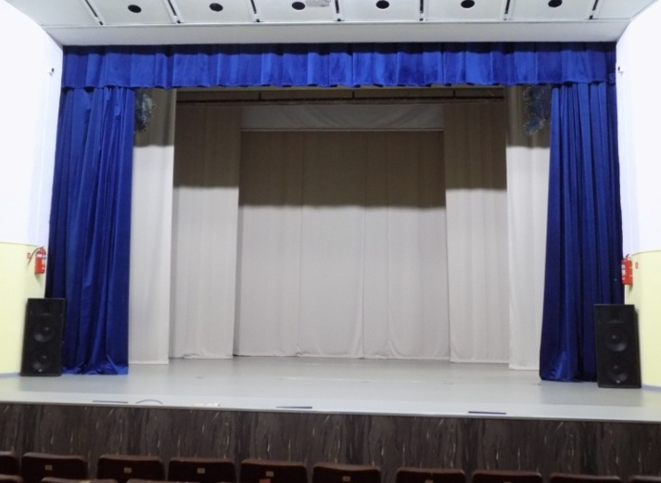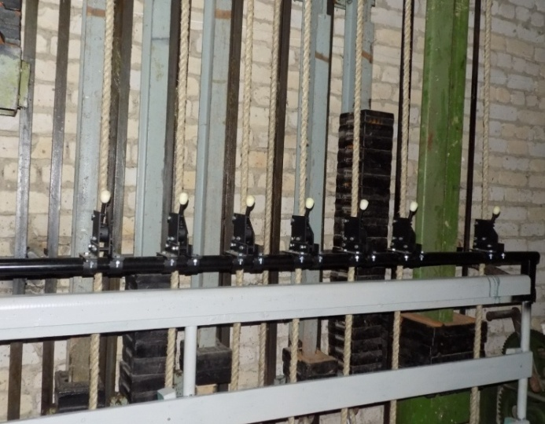

В рамках участия в программе ППМИ в течение июля августа в здании филиала ЦКиД (по адресу д. Самоулки, ул. Труда 1-а) проведены работы по замене оконных блоков (на сумму 456,5т.р.) и ремонту кровли здания (на сумму 745,0 т.р.).

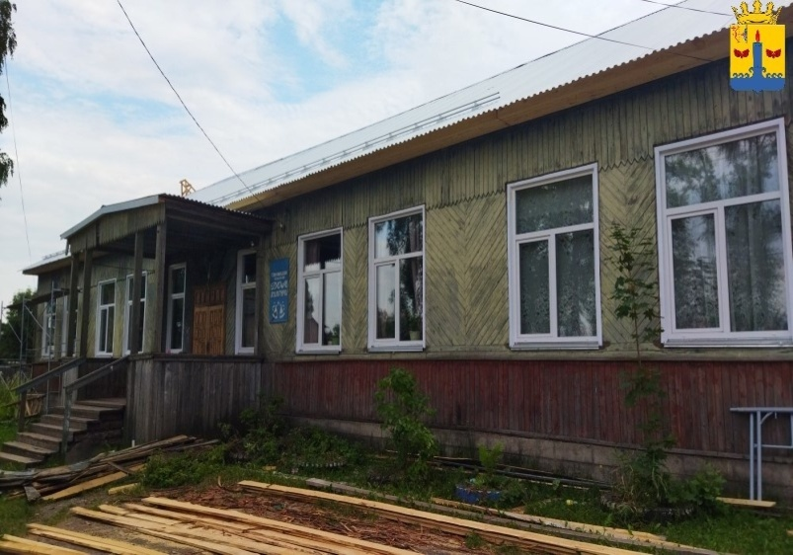

Ремонт кровли и замена оконных блоков в филиале ЦКиД – по адресу д. Самоулки, ул. Труда 1-а

В 2022 году в ЦКиД приобретено: новая компьютерная техника (169,8 т.р.), противопожарные дверные блоки - межэтажные и вход в зрительный зал(121,8 т.р.), баннеры для оформления сцены и фасада здания (43,4 т.р.), новая сценическая обувь для танцевального коллектива «Калейдоскоп» (74,8 т.р.). Установлена система видеонаблюдения по внешнему периметру здания Центра культуры и досуга(200,0 т.р.), проведены работы по устройству отмостки здания Центра культуры и досуга (37,0 т.р.).

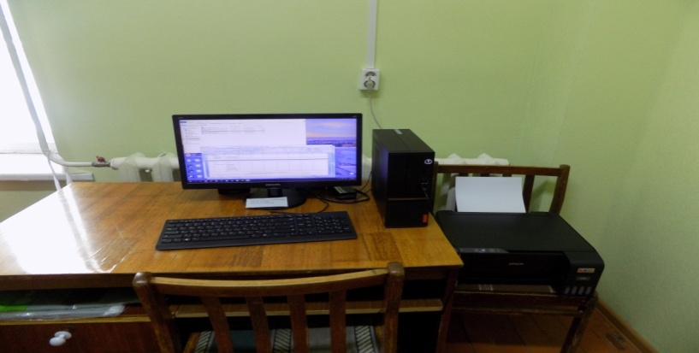Новая компьютерная техника для отдела краеведения ЦКиД

Баннеры для оформления фасада здания ЦКиД и сцены

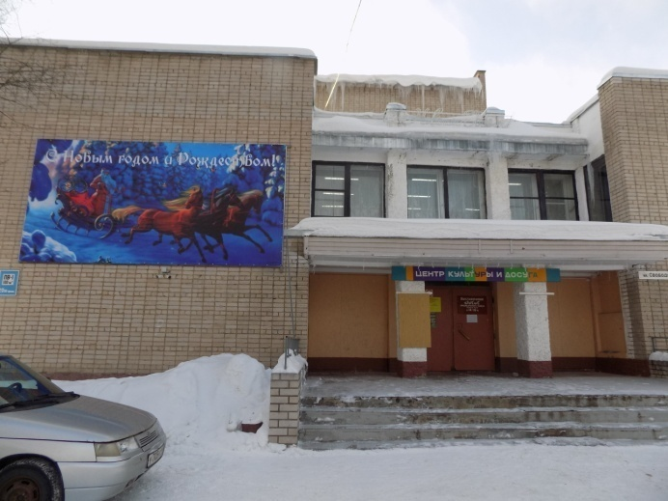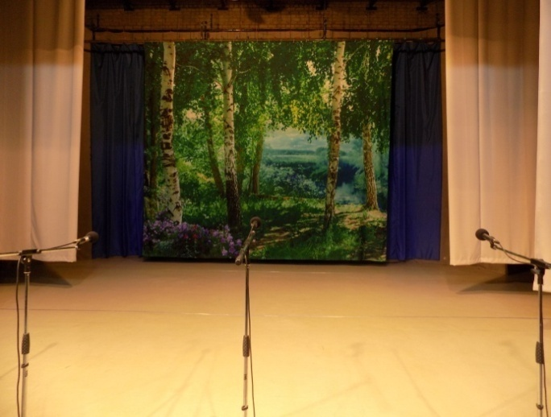

Система видеонаблюдения в ЦКиД

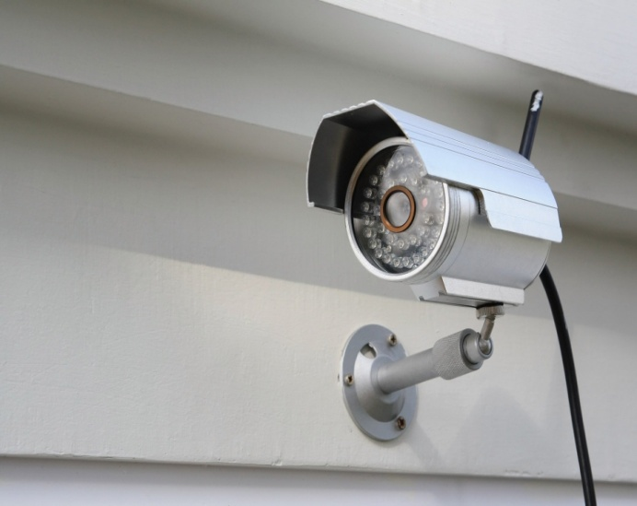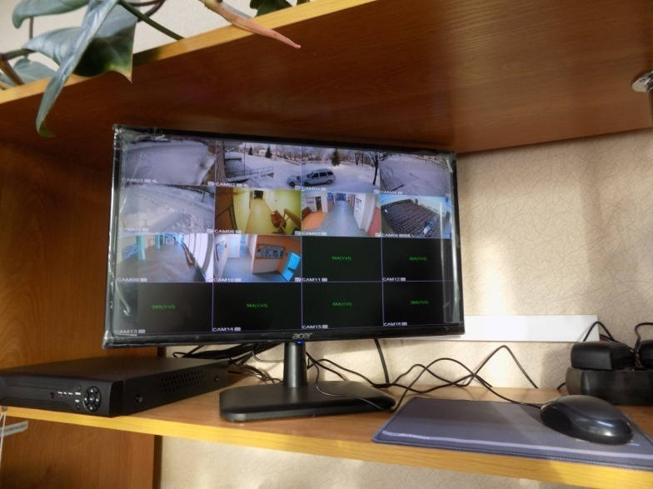

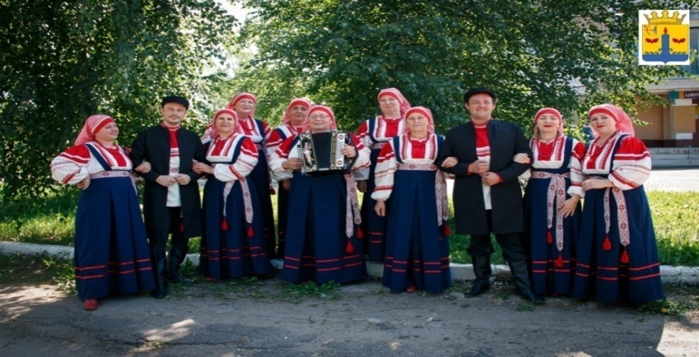 При финансовой поддержке депутата Государственной Думы Азимова Рахима Азизбоевича участникам ансамбля «Русские напевы» сшиты новые сценические костюмы, приобретена обувь и 3-рядная гармонь всего на 200 тыс. руб.

Новые сценические костюмы и новая гармонь для народного ансамбля русской народной песни "Русские напевы"

В 2022 году в рамках федерального проекта «Творческие люди» национального проекта «Культура» 1специалист КДУ прошёл дистанционное обучение по программе повышения квалификации в ФГБОУ ВО «Саратовская государственная консерватория имени Л.В. Собинова, 2 специалиста приняли участие в дистанционных обучающих мероприятиях, проводимых Кировским областным Домом народного творчества.

Население Свечинского муниципального округа в 2022 году обслуживали 9 филиалов **МКУК «Свечинская библиотечная система»**, также продолжили работу 12 библиотечных пунктов. Читатели, не имеющие возможности прийти в библиотеку (люди старшего поколения, инвалиды – всего 41 человек), обслуживались на дому. Услугами библиотек пользуются 84,8% населения муниципального округа.

Книжный фонд всей системы составляет 106083 экземпляров. В 2022 году в библиотеки поступило - 1086 книг и журналов, выбыло – 9984 экземпляра. Процент обновляемости в 2022 году составил – 1,02%.

Число зарегистрированных пользователей в 2022 году составило 5335 человек.

Количество посещений в 2022 году – 96976,средняя посещаемость библиотек составляет 18 раз в год, книговыдача составила 130423 экземпляров, выдано более 6 тысяч справок. В библиотеках муниципального округа ведётся систематическая работа по привлечению к чтению и пользованию библиотечными ресурсами населения всех возрастов. Библиотекари углублённо работают с читателями с целью организации содержательного досуга. Согласно планов, проводятся тематические беседы, обзоры, викторины, часы информации и т.д.

В МКУК «Свечинская БС» работают 18 клубов и кружков по интересам, в Центральной районной библиотеке – 7.

3 для детей:

библиостудия «В кругу друзей», творческое объединение, в котором пишут стихи и прозу, рисуют;

клуб «Юный эколог», в котором проходят мероприятия экологической тематики;

клуб «Кругозор», проходят мероприятия по различным направлениям.

1 клуб для юношества «Молодость», основные направления: правовое, нравственное воспитание, здоровый образ жизни.

3 для взрослых:

клуб «Садовод», объединяет садоводов-огородников;

Литературная гостиная, объединяет людей, интересующихся литературой и искусством;

Арт-студия «Краски души», объединяет любителей рисования.

В 2022 году в филиалах библиотечной системы проведено 506 массовых мероприятий, которые посетили 7666 человек, оформлено 507 выставок.

Ежегодно во всех филиалах МКУК «Свечинская БС» проходят циклы мероприятий, литературные акции в рамках Всемирного дня книгодарения, Недели детской и юношеской книги, Пушкинского Дня, Дня защиты детей, Дня семьи, любви и верности, Дня России, ко Дню знаний, Дню пожилого человека, Дню героев Отечества и др. Назовем некоторые из них:

В Центральной районной библиотеке им. О.М. Куваева:

Библиосумерки и Библионочь-2022, были посвящены русскому народному творчеству, фольклору. Гости побывали на посиделках, где играли, пели, слушали рассказы о русской старине Л.И.Лобановой, инсценировали сказки, проходили квест и т.д.

Ночь искусств, стала своеобразным закрытием Года народного творчества в библиотеке. Гости были приглашены в фольклорное путешествие «Не в дальней стороне, а на Вятской земле», посмотрели вятские народные сказки в исполнении участников конкурса-фестиваля «Сказки вятские читаем», вспомнили русские народные песни в фолк-караоке «Песня русская», поиграли в русские народные игры, отгадывали загадки, прошли мини-квест «Побег от Бабы-Яги» и т.д. В завершении угостились колобами, испеченными в настоящей русской печи и по старинному вятскому рецепту Е. А. Парфеновой.

*Цикл мероприятий, книжных выставок, посвященных 350-летию Петра*, проходили во всех библиотеках, в течение 3-х лет.

Наиболее крупные мероприятия прошли в 2022 году в Центральной районной библиотеке, такие как исторический вояж «Царь, самодержавец, император»; Литературный праздник «Петровский бал», ставший завершением цикла мероприятий, на котором, совершив небольшой исторический экскурс в «Эпоху Петра» гости праздника были приглашены на бал.

Большую работу провели библиотеки в *Год народного творчества и нематериального культурного наследия.* Проводились мероприятия по фольклору (посиделки, часы творчества), книжные выставки, выставки декоративно-прикладного творчества и др.

С начала года библиотекари вели сбор информации, материалов по народному искусству (фольклор, декоративно - прикладное творчество и т.д.) своих населенных пунктов. Работали со своим краеведческим фондом, общались с односельчанами и в результате был собран разнообразный интересный материал: фото, видео, текстовый.

Результаты своих трудов библиотекари представили перед коллегами на творческой лаборатории «Популяризация русского народного творчества», которая открыла Год народного искусства и нематериального культурного наследия народов РФ в центральной районной библиотеке им. О.М. Куваева 25 марта.

Мероприятие прошло в форме вятских посиделок, на которых присутствующие отправились в увлекательное заочное путешествие по селам и деревням Свечинского района. Здесь были воспоминания старожилов о том, какие праздники проводились раньше и как они отмечались, рассказы о традициях, обычаях, легендах, кулинарных особенностях сел и деревень района, о людях, увлекающихся различными видами декоративно-прикладного творчества и др.

*Цикл мероприятий, книжных выставок ко Дню Победы «В сердце ты у каждого - Победа!»,* прошедший во всех библиотеках системы. В Центральной районной библиотеке прошли литературно-музыкальный вечер «Мелодии военных лет» для пенсионеров; посиделки «Этот праздничный май», участники которых посмотрели театрализованное представление «Настоящий русский медведь», вспомнили песни и танцы военных лет и проголосовали за понравившиеся работы учащихся школы искусств, представленных на выставке рисунков «Дню Победы посвящается»; акция «Прочтите книгу о войне», в которой приняли участие более 30 детей и подростков и прочитали 80 книг.

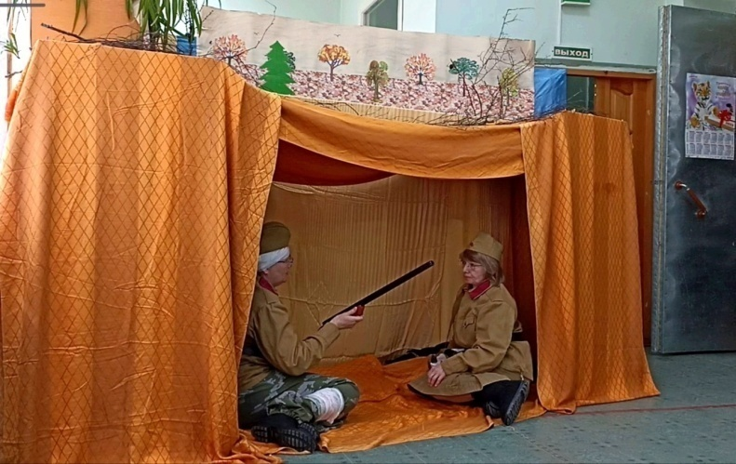Мероприятие в Центральной районной

билиотеке «Этот праздничный май»

*Прошли в библиотеках мероприятия и выставки к 100-летию со дня образования Всероссийской пионерской организации*

Так в центральной районной библиотеке прошла встреча поколений «Пионерский костер», третьеклассников, их родителей и представителей старшего поколения. Ребята узнали об истории пионерского движения, о главных атрибутах пионерской жизни, о гимне, законах пионеров и торжественном обещании. Воспоминаниями о своем пионерском детстве поделился один из активистов пионерского движения нашего района, Э. В. Кулаков и пришедшие на встречу родители.

Большой интерес у населения вызвал музыкальный вечер-памяти «Попробуй спеть вместе со мной» (к юбилею В. Цоя), проведенный Центральной районной библиотекой совместно с Детской школой искусств. 25 июня Библиотечный дворик центральной районной библиотеки им. О.М. Куваева был полон, на вечер-памяти Виктора Цоя собрались около ста человек, разных поколений, которым интересно и близко творчество этого легендарного музыканта. На вечере вспомнили жизнь и творческий путь музыканта, послушали его песни в исполнении учащихся и преподавателей музыкального отделения ДШИ и самодеятельных музыкантов-свечинцев.

*Цикл мероприятий по творчеству О.М. Куваева*,

В Центральной районной библиотеке им.О.М.Куваева: В День памяти писателя, 8 апреля, прошел вечер памяти «Вспоминая Куваева»; в день рождения О.М.Куваева, 12 августа, прошли традиционные Куваевские чтения «Воплощая мечты», в этом году это была  встреча с кировскими писателями и краеведами.

На родине писателя, в Юмской СБФ в день памяти О.М. Куваева для детей прошёл час памяти "Жизнь и творчество писателя - земляка", в августе был проведён литературный час "В поисках розовой чайки". В течение года все желающие смогли познакомиться с музейной экспозицией по жизни и творчеству О.М. Куваева.

Ежегодно в ноябре в библиотеках проходит месячник правовых знаний. В 2022 году в Центральной районной библиотеке им. О.М. Куваева в рамках всероссийской акции День правовой помощи детям прошел День информации «Права человека – твои права». В этот день на базе библиотеки провели специалисты бесплатное консультирование по правовым и социальным вопросам. Для студентов Свечинского филиала КСХТ прошел час права «Быть гражданином», где выступили руководитель Клиентской службы в Свечинском районе отделения ПФР по Кировской области, инспектор Отдела трудоустройства Свечинского района КОКУ Центр занятости и помощник прокурора Свечинского района.

Неизменный интерес у читателей вызывают *творческие встречи с интересными людьми: писателями, поэтами, художниками*. Так в 2022 году в Центральной районной библиотеке прошли:

Презентация поэтического сборника «Эх, ты, таволга…» Э.В. Кулакова. Талантливого поэта-земляка в нашем районе многие знают и любят его творчество. Душевные проникновенные стихи Эдуарда Витальевича не оставляют равнодушным никого. И поэтому, не удивительно, что читальный зал библиотеки в этот день был полон.

Презентация сборника А.Н.Трефилова «Моя родословная», в котором автор рассказывает историю своей семьи.

Поэтическая встреча «Состояние души» с кировским поэтом А.Н.Никитиным Заслуженный врач РФ, доктор медицинских наук, профессор, хирург высшей категории, лауреат Премии Кировской области в области здравоохранения, Николай Александрович удивительно талантливый поэт, прозаик и рассказчик. Автор поэтических сборников «Своя чужая боль», «Биотоки», «Мне бы крылья», «Состояние души» и книг для детей «Здравствуй, лето!», «Яблоневый снег».

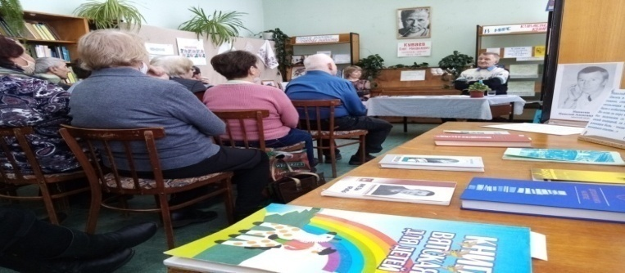Встреча с кировским писателем А.Н. Никитиным

На протяжении нескольких лет Центральная районная библиотека принимает участие во Всероссийской акции книгодарения «Дарите книги с любовью». В 2022 году в акции приняли участие 50 человек, и было подарено более 400 книг и журналов.

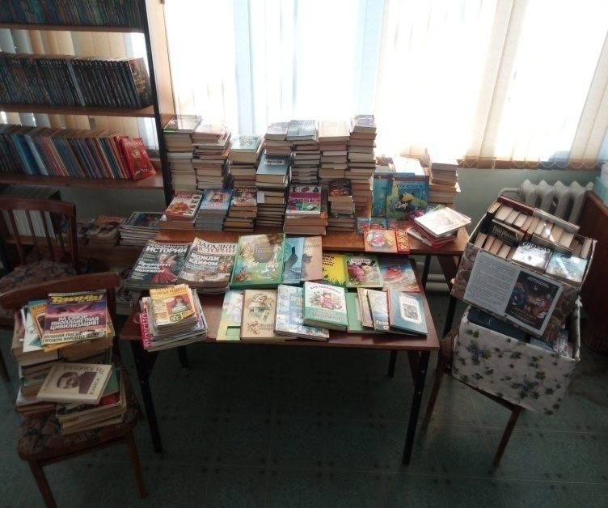

Акция

«День книгодарения»

*Районный конкурс детских творческих работ «Страна детского фольклора»,* посвящённого Году народного творчества и нематериального культурного наследия народов России, прошёл в марте-апреле. Всего в конкурсе приняли участие 34 человека в возрасте от 6 до 12 лет. Работы 5 победителей были отправлены на VI Кировский областной детско-юношеский литературный конкурс «Авторы-дети. Чудо-дерево растёт», который проходил в г. Кирове в рамках Благотворительного проекта «Авторы-дети» в областной научной библиотеке им. А. И. Герцена.

На протяжении года в библиотеках проходили месячники, посвященные Дню защитника Отечества, Дню знаний, Дню космонавтики, ко Дню православной книги, ко Дню славянской письменности и культуры.

В 2022 году Ацвежская, Октябрьская и Шмелевская сельские библиотеки отметили свои юбилейные даты.

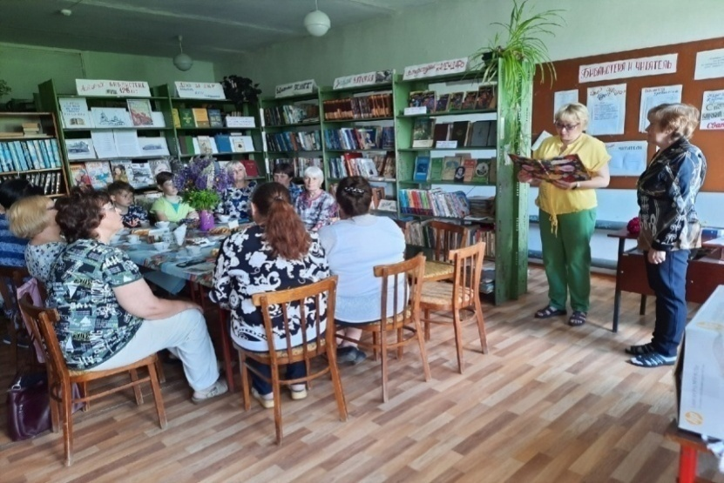Одна из старейших библиотек Свечинского района, Ацвежская сельская библиотека отметила в 2022 году свой 125-летний юбилей

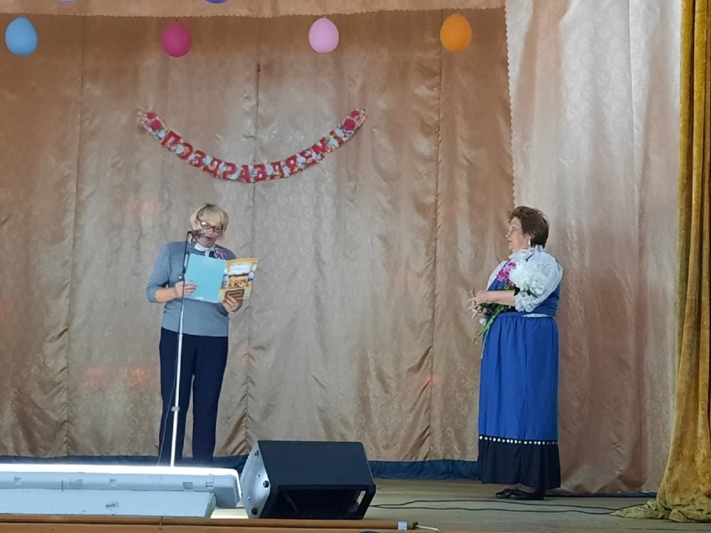Шмелевской сельской

библиотеке – 70 лет

Библиотеки активно сотрудничают со школами, организовывают досуг детей в каникулярное время. Для ребят в летний период проведено 79 массовых мероприятий, их посетили 1084 детей и подростков. Было оформлено более 40 книжных выставок. В течение года организуются мероприятия различного формата, экскурсии-знакомства по Центральной районной библиотеке для детей школьного, дошкольного возраста и студентов Свечинского филиала КСХТ. В летний период работает «Библиотечный дворик».

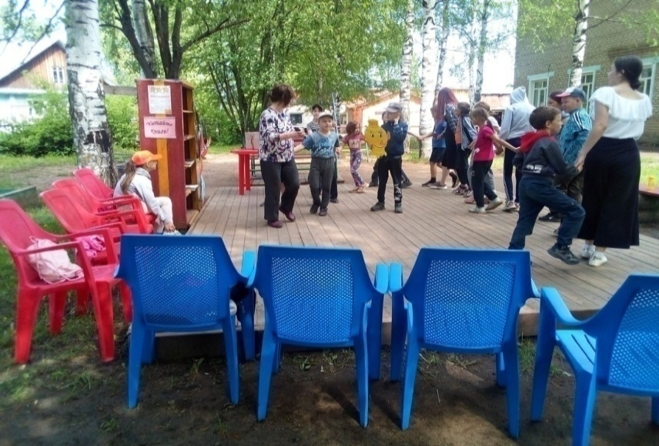Организация летнего досуга детей

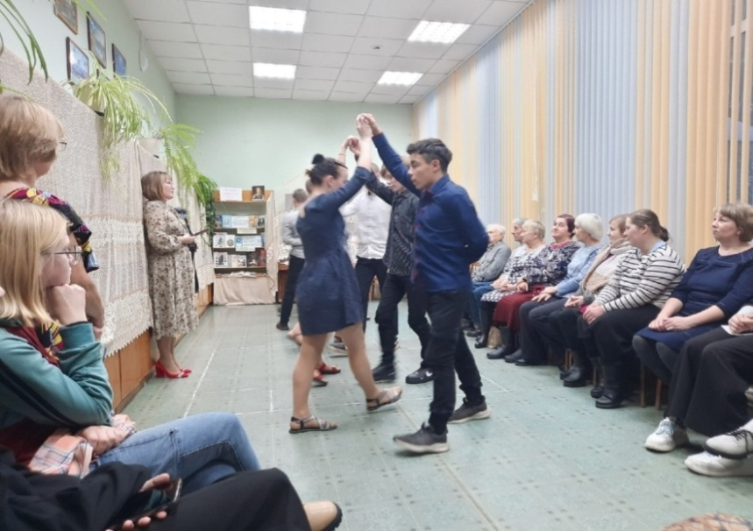В 2022 году библиотекари Центральной районной библиотеки проводили совместные мероприятия с учащимися и преподавателями ДШИ - музыкальные вечера, литературные праздники, оформление выставок творческих работ учащихся.

Совместное мероприятие с ДШИ Литературный праздник «Петровский бал»

В течение 2022 года 5 специалистов библиотечной системы прошли профессиональную переподготовку в ООО «Региональный центр повышения квалификации» г. Рязань по дополнительной профессиональной программе «Библиотекарь» и получили квалификацию «Библиотекарь». Кроме того, в течение года специалисты повышали свою квалификацию на вебинарах, проводимых на платформе информационной системы PRO. Культура. РФ, на онлайн-семинарах Российской государственной публичной исторической библиотеки России.

**Укрепление материально-технической базы библиотек в 2022 году**

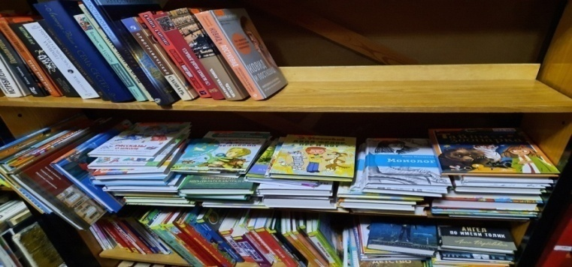 В ходе реализации мероприятий по модернизации библиотек в части комплектования книжных фондов в 2022 году библиотечной системе была выделена субсидия (55,7 т.р.) на приобретение книжных изданий. Приобретёно 122 экземпляра книг.

Приобретение литературы на средства федеральной субсидии

Комплектование книжного фонда на средства субсидии

из федерального и областного бюджета в динамике

На средства спонсорской помощи депутата С.Н. Киселева в 2022 году обновился библиотечный дворик Центральной районной библиотеки (появились новые качели, карусели, беседка с удобными скамеечками). Всего израсходовано 274,3 т.р.

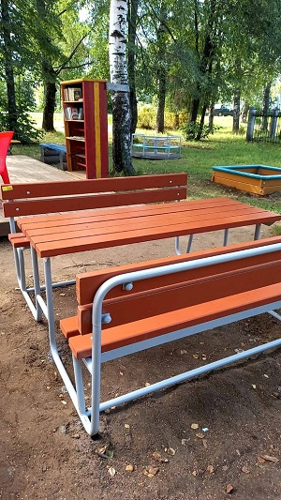

Обновлённый библиотечный дворик

На спонсорские средства в 2022 году заменены люминесцентные лампы в светильниках на светодиодные, произведена замена части пробежавших плиток на навесном потолке, приобретен новый телевизор (всего средств 100,0 т.р.).

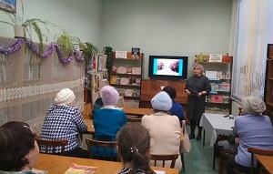В читальном зале Центральной районной библиотеки появился новый телевизор

В 2022 году в Центральной библиотеке установлена система оповещения при ЧС (65,0 т.р.), пополнился книжный фонд художественной литературой (16,0 т.р.), приобретен принтер (18,5 т.р.), проведена модернизация 2-х компьютеров (49,75 т.р.).

**МОУ ДО «Детская школа искусств**» в 2022 году продолжила реализовать два вида образовательных программ в области музыкального и художественного искусства: предпрофессинальные и общеразвивающие. На музыкальном и художественном отделениях в 2022 году обучалось 85детей.

Основные направления деятельности: учебная, методическая, концертная, выставочная и профориентационная.

Дополнительное образование можно охарактеризовать как сферу, объективно объединяющую в единый процесс воспитание, обучение и развитие личности ребёнка.

Наиболее важным показателем системы образования в области искусства является качество образования в детской школе искусств. Победы учащихся – это яркое подтверждение необходимости продолжать работу по формированию подрастающего поколения, как талантливых исполнителей в музыкальном, изобразительном искусстве.

Об успехах педагогов и обучающихся школа активно информирует через средства массовой информации, сайт образовательной организации, страничку в соц. сети Вконтакте.

Ежегодно ребята, обучающиеся на музыкальном отделении принимают участие в районных, межрайонных и всероссийских фестивалях и конкурсах: «Звездочки Свечи», «Мы – таланты», «Эстрадный дилижанс» (пгт Ленинское), «Музыкальный калейдоскоп» (п. Ленинская Искра), международном фестивале творчества «Арт-движение» (г. Санкт-Петербург), международном фестивале-конкурсе «Сияние – 2022» (г. Санкт-Петербург). Ученики художественного отделения представляли свои работы на Х Всероссийском конкурсе изобразительного искусства им. А.А. Рылова (г. Киров), Всероссийском героико-патриотическом фестивале детского и юношеского творчества «Звезда спасения», межрайонных фестивалях «Рождественский звездопад» и «Пасха красная». Всего в 2022 году ученики школы приняли участие в 23 конкурсах. Такое участие социально-значимо для обучающихся. Дети осознают важность собственного творчества, понимают свою роль в культурном пространстве.

В ходе образовательной деятельности в ДШИ в течение 2022 года проведено:

-7 концертов;

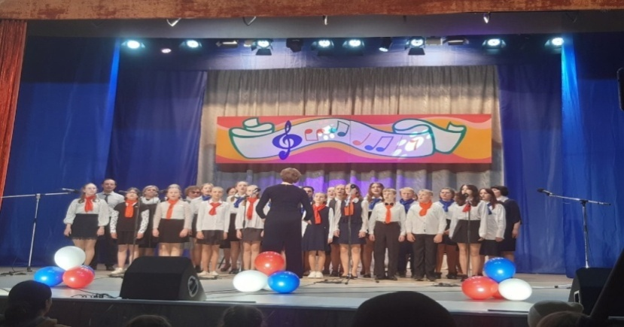 Годовой отчетный концерт "Мне посчастливилось родиться на Руси..."

Посвящение в юные музыканты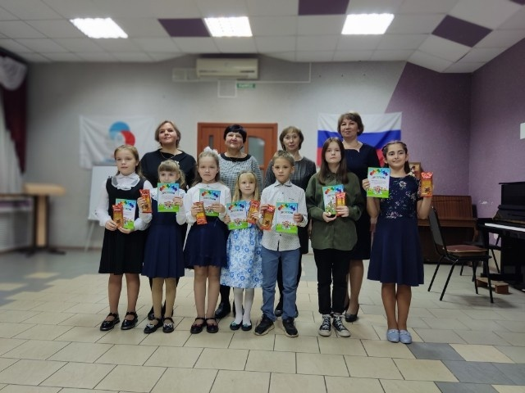

- оформлено 9 выставок;

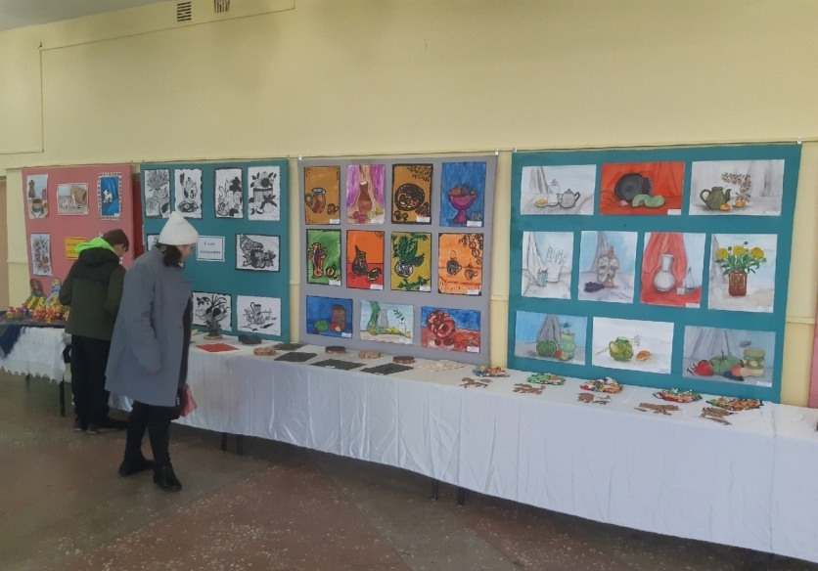Итоговая выставка учащихся художественного отделения ДШИ

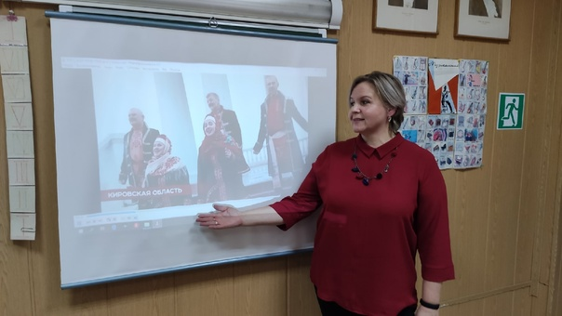- 8 открытых тематических уроков;

Открытый урок «Сила патриотической песни»

- мастер-классов, праздничных линеек - 4.

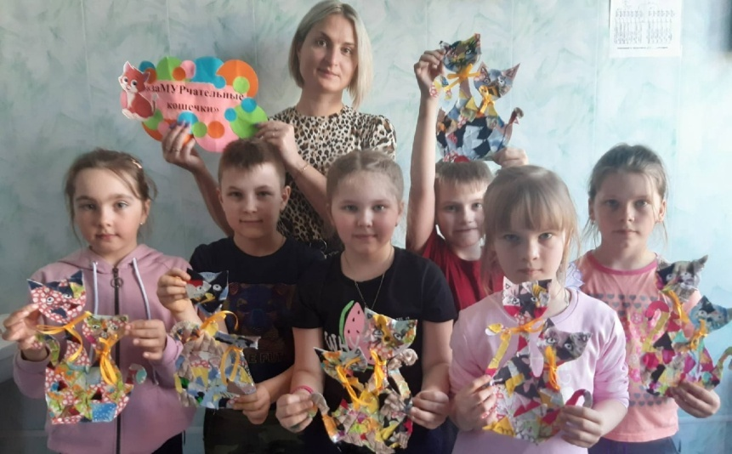

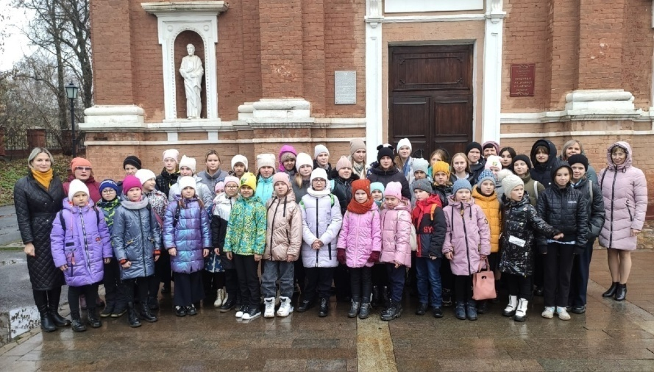Одним из значимых событий 2022 года для учащихся и преподавателей школы стало посещение в конце года Александровского костёла (органного зала Кировской филармонии). В рамках проекта «Король приглашает», ребята и преподаватели бесплатно посетили органный зал, услышали звучание исторических инструментов, а также узнали про клавирное искусство и сами попробовали игру на данном инструменте.

Поездка в Александровский костёл